Изменение вклада зернограничного скольжения во время сверхпластической деформации в сплаве АА7475
Ситкина М.Н. ¹, Яковцева О.А.², Барков Р.Ю. ², Котов А.Д. ³
¹студент, ²аспирант, ³к.т.н.
Национальный исследовательский технологический университет «МИСиС»,
Кафедра металловедения цветных металлов, г. Москва, Россия
E–mail: sitkin96@mail.ru
Сверхпластичные материалы обладают уникальной способностью деформироваться на сотни процентов без образования шейки, что позволяет применять их в производстве изделий со сложным рельефом поверхности, которые возможно получить за одну операцию методом сверхпластической формовки. Для внедрения метода сверхпластической формовки в машиностроение, авиацию и железнодорожную промышленность требуется постоянное изучение поведения материала при деформации. Изучение механизмов сверхпластической деформации при разных температурно-скоростных условиях может обеспечить лучшее понимание явления сверхпластичности и, как результат, поможет исследователям разработать новые материалы с лучшими свойствами.
Целью данного исследования являлось определение вкладов основных механизмов сверхпластической деформации в общее удлинение сплава системы Al-Zn-Mg-Cu (АА7475). В качестве объекта исследования был выбран и получен сплав состава: 5,9%Zn, 2,2%Mg, 1,7%Cu, 0,2%Cr, Al ост.
Образцы с шириной рабочей части 6 мм и длиной 14 мм вырубались из листа толщиной 1 мм. На рабочую часть образцов были нанесены маркерные сетки при помощи ионного микроскопа «STRATA FIB 205» для расчета вклада зернограничного скольжения. Образец без деформации и с исходной деформацией на 0,69 трижды последовательно деформировали. Проводили расчет смещений линий сеток по границам зерен для измерения вклада зернограничного скольжения. Деформацию проводили на разрывной машине «Walter Bay 100 N» в атмосфере аргона при выбранном оптимальном режиме (скорость – 2·10⁻³ с⁻¹, температура – 500 °С).
На рисунке 1а представлена поверхность образца на начальной стадии деформации после 0, 34. На поверхности видны значительные смещения линий сеток, развороты, также появляется характерный рельеф в виде полосчатых зон, что говорит о развитии зернограничного скольжения.
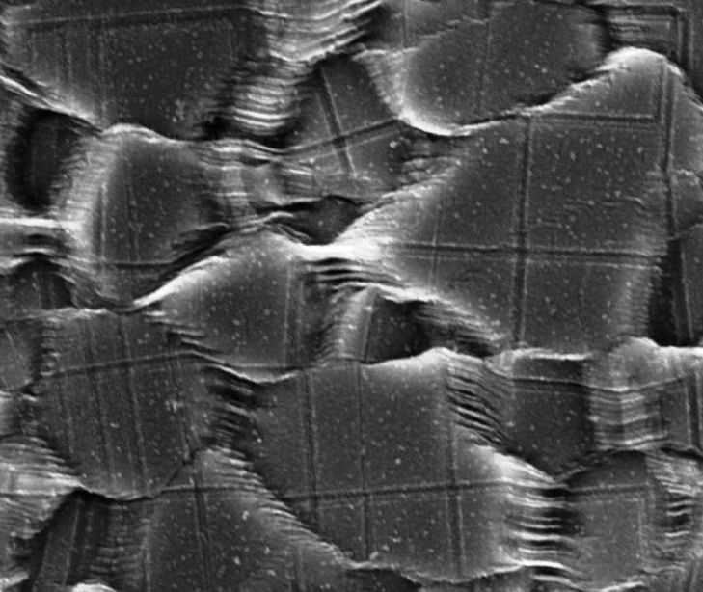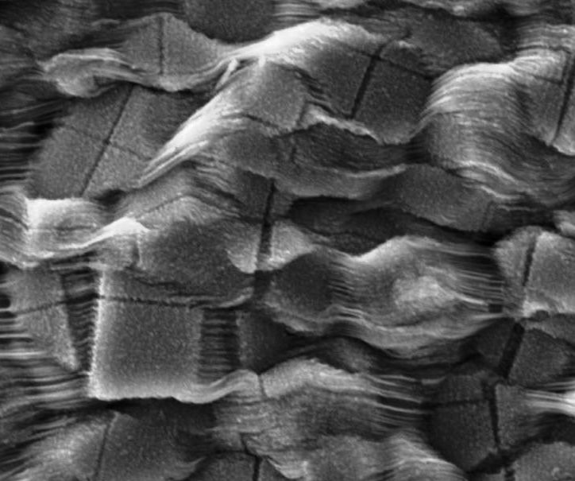
а б
а – начальная стадия деформации
б – установившаяся стадия деформации
Рисунок 1 – Изменение поверхности образца с маркерной сеткой
Проведены испытания на стадии устойчивого течения (после 0,69). Смещения маркерных линий и развороты зерен увеличиваются, происходит смена соседних зерен, рельеф поверхности более ярко выражен (рисунок 2б), по сравнению с поверхностью образца на начальной стадии деформации.
В результате посчитанный вклад зернограничного скольжения достигает 40 % на начальной стадии деформации и увеличивается до 60 % на установившейся стадии.

Научные консультанты по работе проф., д.т.н. Портной В.К. и к.т.н. Михайловская А.В. Работа выполнена при финансовой поддержке Гранта Президента № МК-2301.2017.8.

